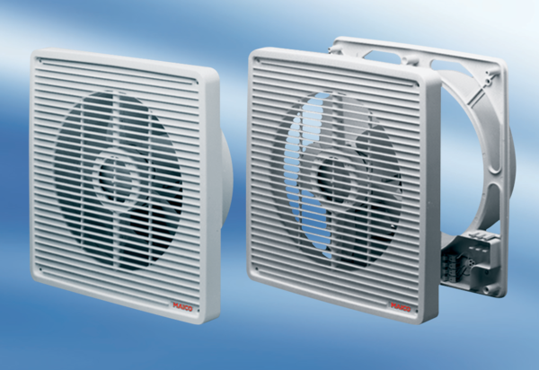Wandeinbauventilator EN 25Verpackungseinheit: 1 StückSortiment: C
Artikelnummer: 0081.0302Hersteller: MAICO

